

представительный орган

муниципального образования

«Город Волгодонск»

**ВОЛГОДОНСКАЯ ГОРОДСКАЯ ДУМА**

г. Волгодонск Ростовской области

РЕШЕНИЕ № 50 от 13 июля 2023 года

О внесении изменений в решение Волгодонской городской Думы от 19.12.2008 № 190 «Об утверждении Правил землепользования и застройки муниципального образования городского округа «Город Волгодонск»

В соответствии со статьями 31, 32, 33 Градостроительного кодекса Российской Федерации, Федеральным законом от 06.10.2003 №131-ФЗ «Об общих принципах организации местного самоуправления в Российской Федерации», приказом Росреестра от 10.11.2020 № П/0412 «Об утверждении классификатора видов разрешенного использования земельных участков», Уставом муниципального образования «Город Волгодонск», на основании решения Волгодонской городской Думы от 24.05.2018 № 33 «Об утверждении Положения о порядке организации и проведения общественных обсуждений и публичных слушаний на территории муниципального образования «Город Волгодонск», по результатам рассмотрения проекта внесения изменений в Правила землепользования и застройки муниципального образования городской округ «Город Волгодонск» на публичных слушаниях, с учетом протоколов комиссии по подготовке проекта Правил землепользования и застройки муниципального образования городского округа «Город Волгодонск» от 30.01.2023 № 1, от 04.04.2023 № 2, заключения о результатах публичных слушаний от 30.06.2023, Волгодонская городская Дума

РЕШИЛА:

1. Внести в приложение к решению Волгодонской городской Думы от 19.12.2008 № 190 «Об утверждении Правил землепользования и застройки муниципального образования городского округа «Город Волгодонск» следующие изменения:
2. в части 2 статьи 19 строку

|  |  |
| --- | --- |
| «минимальный | 5,6 % - для индивидуального жилищного строительства и блокированной жилой застройки*;  30% для видов разрешенного использования с кодами: 4.1, 4.4, 4.5, 4.6, 4.7, 4.9, 4.9.1.3, 4.9.1.4 от площади земельного участка, при условии, что площадь застройки земельного участка определяется как сумма площадей, занятых зданиями и сооружениями всех видов;  не ограничено - для иных видов разрешенного использования земельных участков» |

изложить в новой редакции:

|  |  |
| --- | --- |
| «минимальный | 5,6% - для индивидуального жилищного строительства и блокированной жилой застройки*;  30% - для видов разрешенного использования с кодами: 4.1, 4.4, 4.5, 4.6, 4.7, 4.9, 4.9.1.3, 4.9.1.4 от площади земельного участка, при условии, что площадь застройки земельного участка определяется как сумма площадей, занятых зданиями и сооружениями всех видов за исключением некапитальных;  не ограничено - для иных видов разрешенного использования земельных участков» |

1. в части 2 статьи 20 строку

|  |  |
| --- | --- |
| «минимальный | 30% для видов разрешенного использования с кодами: 4.1, 4.2, 4.4, 4.5, 4.6, 4.7, 4.9, от площади земельного участка, при условии, что площадь застройки земельного участка определяется как сумма площадей, занятых зданиями и сооружениями всех видов;  для иных видов разрешенного использования 30% от площади земельного участка, при условии, что площадь застройки земельного участка определяется как сумма площадей, занятых зданиями и сооружениями всех видов, включая навесы, открытые технологические, санитарно-технические, энергетические и другие установки, эстакады и галереи, площадки погрузоразгрузочных устройств, подземные сооружения (резервуары, погреба, убежища, тоннели, над которыми не могут быть размещены здания и сооружения), а также открытые стоянки автомобилей, машин, механизмов и открытые склады различного назначения» |

изложить в новой редакции:

|  |  |
| --- | --- |
| «минимальный | 30% - для видов разрешенного использования с кодами: 4.1, 4.2, 4.4, 4.5, 4.6, 4.7, 4.9, от площади земельного участка, при условии, что площадь застройки земельного участка определяется как сумма площадей, занятых зданиями и сооружениями всех видов за исключением некапитальных;  для иных видов разрешенного использования - 30% от площади земельного участка, при условии, что площадь застройки земельного участка определяется как сумма площадей, занятых зданиями и сооружениями всех видов, включая навесы, открытые технологические, санитарно-технические, энергетические и другие установки, эстакады и галереи, площадки погрузоразгрузочных устройств, подземные сооружения (резервуары, погреба, убежища, тоннели, над которыми не могут быть размещены здания и сооружения), а также открытые стоянки автомобилей, машин, механизмов и открытые склады различного назначения» |

1. в части 2 статьи 21 строку

|  |  |
| --- | --- |
| «минимальный | 14% - для блокированной жилой застройки;  30% для видов разрешенного использования с кодами: 4.1, 4.4, 4.5, 4.6, 4.7, 4.9, 4.9.1.3, 4.9.1.4 от площади земельного участка, при условии, что площадь застройки земельного участка определяется как сумма площадей, занятых зданиями и сооружениями всех видов;  не ограничено - для иных видов разрешенного использования земельных участков» |

изложить в новой редакции:

|  |  |
| --- | --- |
| «минимальный | 14 % - для блокированной жилой застройки;  30% - для видов разрешенного использования с кодами: 4.1, 4.4, 4.5, 4.6, 4.7, 4.9, 4.9.1.3, 4.9.1.4 от площади земельного участка, при условии, что площадь застройки земельного участка определяется как сумма площадей, занятых зданиями и сооружениями всех видов за исключением некапитальных;  не ограничено - для иных видов разрешенного использования земельных участков» |

1. в части 2 статьи 22 строку

|  |  |
| --- | --- |
| «минимальный | 30% для видов разрешенного использования с кодами: 4.1, 4.4, 4.5, 4.6, 4.7, 4.9, 4.9.1.3, 4.9.1.4 от площади земельного участка, при условии, что площадь застройки земельного участка определяется как сумма площадей, занятых зданиями и сооружениями всех видов;  для иных видов разрешенного использования 30% от площади земельного участка, при условии, что площадь застройки земельного участка определяется как сумма площадей, занятых зданиями и сооружениями всех видов, включая навесы, открытые технологические, санитарно-технические, энергетические и другие установки, эстакады и галереи, площадки погрузоразгрузочных устройств, подземные сооружения (резервуары, погреба, убежища, тоннели, над которыми не могут быть размещены здания и сооружения), а также открытые стоянки автомобилей, машин, механизмов и открытые склады различного назначения» |

изложить в новой редакции:

|  |  |
| --- | --- |
| «минимальный | 30% - для видов разрешенного использования с кодами: 4.1, 4.4, 4.5, 4.6, 4.7, 4.9, 4.9.1.3, 4.9.1.4 от площади земельного участка, при условии, что площадь застройки земельного участка определяется как сумма площадей, занятых зданиями и сооружениями всех видов за исключением некапитальных;  для иных видов разрешенного использования - 30% от площади земельного участка, при условии, что площадь застройки земельного участка определяется как сумма площадей, занятых зданиями и сооружениями всех видов, включая навесы, открытые технологические, санитарно-технические, энергетические и другие установки, эстакады и галереи, площадки погрузоразгрузочных устройств, подземные сооружения (резервуары, погреба, убежища, тоннели, над которыми не могут быть размещены здания и сооружения), а также открытые стоянки автомобилей, машин, механизмов и открытые склады различного назначения» |

1. в части 2 статьи 23 строку

|  |  |
| --- | --- |
| «минимальный | 30% для видов разрешенного использования с кодами: 4.1, 4.4, 4.5, 4.6, 4.7, 4.9, от площади земельного участка, при условии, что площадь застройки земельного участка определяется как сумма площадей, занятых зданиями и сооружениями всех видов;  для иных видов разрешенного использования 30% от площади земельного участка, при условии, что площадь застройки земельного участка определяется как сумма площадей, занятых зданиями и сооружениями всех видов, включая навесы, открытые технологические, санитарно-технические, энергетические и другие установки, эстакады и галереи, площадки погрузоразгрузочных устройств, подземные сооружения (резервуары, погреба, убежища, тоннели, над которыми не могут быть размещены здания и сооружения), а также открытые стоянки автомобилей, машин, механизмов и открытые склады различного назначения» |

изложить в новой редакции:

|  |  |
| --- | --- |
| «минимальный | 30% - для видов разрешенного использования с кодами: 4.1, 4.4, 4.5, 4.6, 4.7, 4.9, от площади земельного участка, при условии, что площадь застройки земельного участка определяется как сумма площадей, занятых зданиями и сооружениями всех видов за исключением некапитальных;  для иных видов разрешенного использования - 30% от площади земельного участка, при условии, что площадь застройки земельного участка определяется как сумма площадей, занятых зданиями и сооружениями всех видов, включая навесы, открытые технологические, санитарно-технические, энергетические и другие установки, эстакады и галереи, площадки погрузоразгрузочных устройств, подземные сооружения (резервуары, погреба, убежища, тоннели, над которыми не могут быть размещены здания и сооружения), а также открытые стоянки автомобилей, машин, механизмов и открытые склады различного назначения» |

1. в части 2 статьи 24 строку

|  |  |
| --- | --- |
| «минимальный | 30% для видов разрешенного использования с кодами: 4.2, 4.4, 4.6, 4.7, 4.9, от площади земельного участка, при условии, что площадь застройки земельного участка определяется как сумма площадей, занятых зданиями и сооружениями всех видов;  для иных видов разрешенного использования 30% от площади земельного участка, при условии, что площадь застройки земельного участка определяется как сумма площадей, занятых зданиями и сооружениями всех видов, включая навесы, открытые технологические, санитарно-технические, энергетические и другие установки, эстакады и галереи, площадки погрузоразгрузочных устройств, подземные сооружения (резервуары, погреба, убежища, тоннели, над которыми не могут быть размещены здания и сооружения), а также открытые стоянки автомобилей, машин, механизмов и открытые склады различного назначения» |

изложить в новой редакции:

|  |  |
| --- | --- |
| «минимальный | 30% - для видов разрешенного использования с кодами: 4.2, 4.4, 4.6, 4.7, 4.9, от площади земельного участка, при условии, что площадь застройки земельного участка определяется как сумма площадей, занятых зданиями и сооружениями всех видов за исключением некапитальных;  для иных видов разрешенного использования - 30% от площади земельного участка, при условии, что площадь застройки земельного участка определяется как сумма площадей, занятых зданиями и сооружениями всех видов, включая навесы, открытые технологические, санитарно-технические, энергетические и другие установки, эстакады и галереи, площадки погрузоразгрузочных устройств, подземные сооружения (резервуары, погреба, убежища, тоннели, над которыми не могут быть размещены здания и сооружения), а также открытые стоянки автомобилей, машин, механизмов и открытые склады различного назначения» |

1. в статье 40 слова «Условно разрешённые виды использования объектов капитального строительства и земельных участков для зоны Р-5 не устанавливаются» исключить.
2. дополнить часть 1 статьи 40 таблицей 2 следующего содержания:

*«таблица 2*

|  |  |  |  |
| --- | --- | --- | --- |
| Код (числовое обозначение вида) | Наименование условно разрешённых видов использования объектов капитального строительства и земельных участков | Описание видов разрешённого использования объектов капитального строительства и земельных участков | Вспомогательные виды разрешённого использования, установленные к условно разрешенным видам объектов капитального строительства и земельных участков |
| 4.9.2 | Стоянка транспортных средств | Размещение стоянок (парковок) легковых автомобилей и других мототранспортных средств, в том числе мотоциклов, мотороллеров, мотоколясок, мопедов, скутеров, за исключением встроенных, пристроенных и встроенно-пристроенных стоянок | Не устанавливается» |

1. в Приложении 1 «Карта градостроительного зонирования территории муниципального образования городского округа «Город Волгодонск» к Правилам землепользования и застройки муниципального образования городского округа «Город Волгодонск»:

а) изменить часть зоны жилой застройки третьего типа (Ж-3/01) на зону жилой застройки первого типа (Ж-1/22) в границах земельного участка с кадастровым номером 61:48:0040243:696, расположенного по адресу: Российская Федерация, Ростовская область, городской округ город Волгодонск, город Волгодонск, улица Каспийская, земельный участок 25 (приложение 1);

б) изменить часть зоны жилой застройки третьего типа (Ж-3/01) на зону жилой застройки первого типа (Ж-1/23) в границах земельного участка с кадастровым номером 61:48:0040243:726, расположенного по адресу: Российская Федерация, Ростовская область, городской округ город Волгодонск, город Волгодонск, улица Каспийская, земельный участок 23б (приложение 2);

в) изменить часть зоны жилой застройки третьего типа (Ж-3/33) на зону жилой застройки первого типа (Ж-1/13) в границах земельных участков с кадастровыми номерами 61:48:0040245:301, 61:48:0040245:252, 61:48:0040245:231, расположенных по адресу: Российская Федерация, Ростовская область, город Волгодонск, улица Солженицына, 23, 25, 27 (приложение 3);

г) изменить часть зоны жилой застройки третьего типа (Ж-3/01) на зону жилой застройки первого типа (Ж-1/24, Ж-1/25) в границах земельных участков с кадастровыми номерами 61:48:0040243:700, 61:48:0040243:709, расположенных по адресу: Российская Федерация, Ростовская область, городской округ город Волгодонск, город Волгодонск, улица Каспийская (приложение 4);

д) изменить часть зоны жилой застройки третьего типа (Ж-3/01) на зону жилой застройки первого типа (Ж-1/26) в границах земельного участка с кадастровым номером 61:48:0040243:706, расположенного по адресу: Российская Федерация, Ростовская область, город Волгодонск, улица Каспийская, 13г (приложение 5);

10) Приложение 3 к Правилам землепользования и застройки муниципального образования городского округа «Город Волгодонск» изложить в новой редакции (приложение 6).

1. Настоящее решение вступает в силу со дня его официального опубликования.
2. Контроль за исполнением настоящего решения возложить на постоянную комиссию по строительству, землеустройству, архитектуре (Бородин А.В.) и председателя комитета по градостроительству и архитектуре Администрации города Волгодонска - главного архитектора Голубева М.В.

Председатель  
Волгодонской городской Думы –   
глава города Волгодонска С.Н. Ладанов

Проект вносит

Администрация города Волгодонска

Приложение 1 к решению Волгодонской городской Думы «О внесении изменений в решение Волгодонской городской Думы от 19.12.2008 № 190 «Об утверждении Правил землепользования и застройки муниципального образования городского округа «Город Волгодонск»

от 13.07.2023 № 50

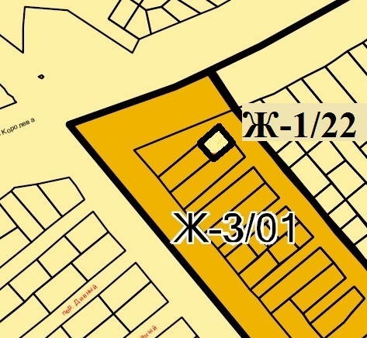

Заместитель председателя  
Волгодонской городской Думы И.В. Батлуков

Приложение 2 к решению Волгодонской городской Думы «О внесении изменений в решение Волгодонской городской Думы от 19.12.2008 № 190 «Об утверждении Правил землепользования и застройки муниципального образования городского округа «Город Волгодонск»

от 13.07.2023 № 50

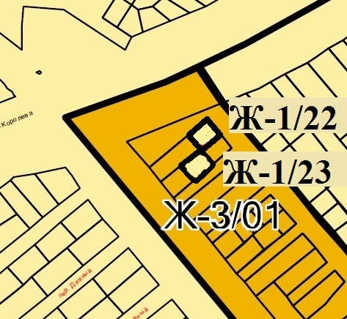

Заместитель председателя  
Волгодонской городской Думы И.В. Батлуков

Приложение 3 к решению Волгодонской городской Думы «О внесении изменений в решение Волгодонской городской Думы от 19.12.2008 № 190 «Об утверждении Правил землепользования и застройки муниципального образования городского округа «Город Волгодонск»

от 13.07.2023 № 50

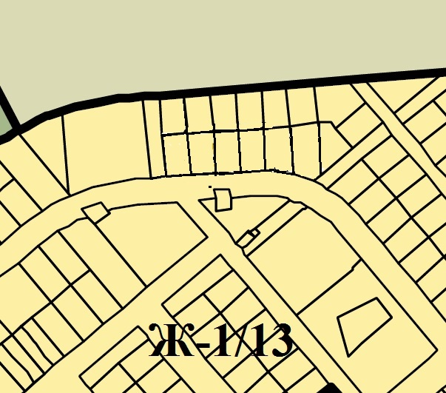

Заместитель председателя  
Волгодонской городской Думы И.В. Батлуков

Приложение 4 к решению Волгодонской городской Думы «О внесении изменений в решение Волгодонской городской Думы от 19.12.2008 № 190 «Об утверждении Правил землепользования и застройки муниципального образования городского округа «Город Волгодонск»

от 13.07.2023 № 50

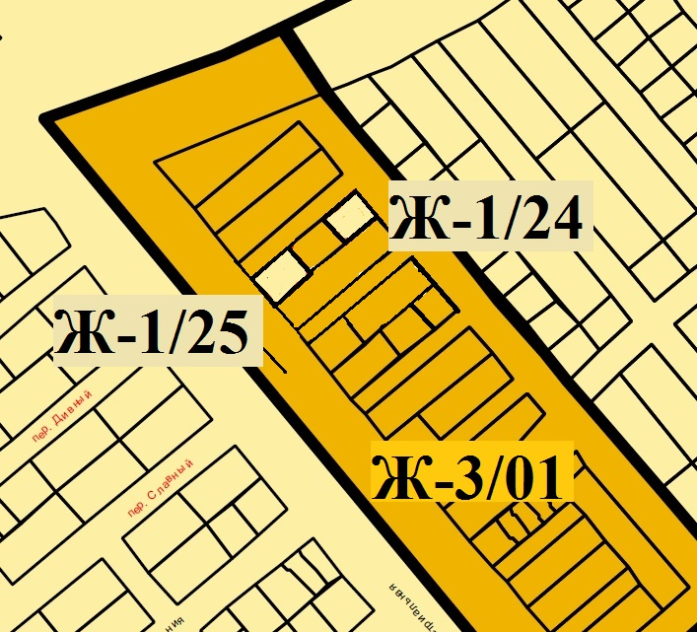

Заместитель председателя  
Волгодонской городской Думы И.В. Батлуков

Приложение 5 к решению Волгодонской городской Думы «О внесении изменений в решение Волгодонской городской Думы от 19.12.2008 № 190 «Об утверждении Правил землепользования и застройки муниципального образования городского округа «Город Волгодонск»

от 13.07.2023 № 50

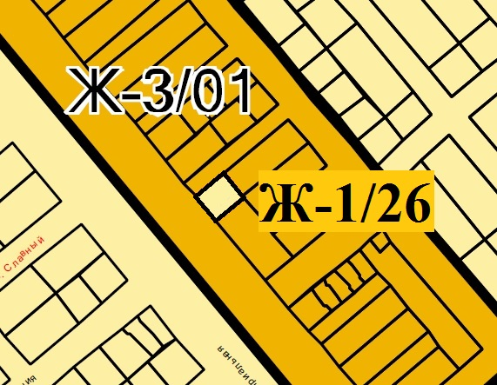

Заместитель председателя  
Волгодонской городской Думы И.В. Батлуков

Приложение 6 к решению Волгодонской городской Думы «О внесении изменений в решение Волгодонской городской Думы от 19.12.2008 № 190 «Об утверждении Правил землепользования и застройки муниципального образования городского округа «Город Волгодонск»

от 13.07.2023 № 50

«Приложение 3 к Правилам землепользования и застройки муниципального образования городского округа «Город Волгодонск»

Перечень

территориальных зон муниципального образования «Город Волгодонск»

1. Жилые зоны:

1.1. Ж-1 Зона жилой застройки первого типа (порядковые номера от Ж‑1/01 до Ж-1/26).

1.2. Ж-2 Зона жилой застройки второго типа (порядковые номера от Ж‑2/01 до Ж-2/30).

1.3. Ж-3 Зона жилой застройки третьего типа (порядковые номера от Ж-3/01 до Ж-3/39).

2. Общественно-деловые зоны:

2.1. ОЖ Зона многофункциональной застройки (порядковые номера от ОЖ/01 до ОЖ/04).

2.2. ОД Зона общественно-деловой застройки (порядковые номера от ОД/01 до ОД/14).

2.3. КТ Зона коммерческой (торговой) застройки (порядковые номера от КТ/01 до КТ/11).

2.4. ОС Зона размещения объектов социальной сферы (порядковые номера от ОС/01 до ОС/59).

3. Производственно-коммунальные зоны:

3.1. П-1 Производственно-коммунальная зона первого типа (порядковые номера от П-1/01 до П-1/37).

3.2. П-2 Производственно-коммунальная зона второго типа (порядковые номера от П-2/01 до П-2/17).

3.3. П-3 Производственно-коммунальная зона третьего типа (порядковые номера от П-3/01 до П-3/09).

3.4. П-4 Производственно-коммунальная зона четвёртого типа (порядковые номера от П-4/01 до П-4/03).

3.5. П-5 Зона размещения объектов атомной энергетики (порядковый номер П-5/01).

4. Зоны инженерной и транспортной инфраструктур:

4.1. Т-1 Зона внешнего транспорта (порядковые номера от Т-1/01 до Т‑1/07).

4.2. Т-2 Зона инфраструктуры городского транспорта (порядковые номера от Т-2/01 до Т-2/05).

4.3. ИГ Зона инженерной инфраструктуры города (порядковые номера от ИГ/01 до ИГ/18).

5. Зоны сельскохозяйственного использования:

5.1. СХ-1 Зона сельскохозяйственного производства (порядковые номера от СХ-1/01 до СХ-1/15).

5.2. СХ-2 Зона садоводства и дачного хозяйства (порядковые номера от СХ-2/01 до СХ-2/18).

6. Зоны рекреационного назначения и особо охраняемых территорий:

6.1. Р-1 Зона общественных парков (порядковые номера от Р-1/01 до Р‑1/08).

6.2. Р-2 Зона скверов, бульваров и площадей (порядковые номера от Р‑2/01 до Р‑2/04).

6.3. Р-3 Зона специализированных парков (порядковые номера от Р-3/01 до Р-3/02).

6.4. Р-4 Зона рекреационного строительства (порядковые номера от Р‑4/01 до Р-4/11).

6.5. Р-5 Зона неиспользуемых природных территорий (порядковые номера от Р-5/01 до Р-5/48).

6.6. Р-6 Зона городских лесов (порядковые номера от Р-6/01 до Р-6/21).

7. Зоны специального назначения:

7.1. С-1 Зона режимных объектов (порядковые номера от С-1/01 до С‑1/05).

7.2. С-2 Зона насаждений специального назначения (порядковые номера от С-2/01 до С-2/04).

7.3. С-3 Зона размещения и переработки отходов производства и потребления (порядковый номер С-3/01).

7.4. С-4 Зона кладбищ и крематориев (порядковые номера от С-4/01 до С-4/05)».

Заместитель председателя  
Волгодонской городской Думы И.В. Батлуков